***AVREISE FRA:***

Tasta kl. 08.30

51 54 13 47

Ledaal kl. 08.45

51 56 43 30

Madla kl. 09.00

51 59 18 13

***RETUR:***

Ca. kl.17.00/ 17.30

***Pris: kr 995,- pr. person***

(ved minimum 30 deltakere)

***Prisen inkluderer:***

Turistbuss med serviceinnstilt sjåfør

For- og ettermiddagskaffe med noe å bite i

Middag med dessert og kaffe

Engwald Pahr-Iversen som lokalguide og kåsør

**Påmelding: Til ditt Skipper Worse-senter**

**Betalingsfrist: 24. september**

***HUSK Å SI FRA HVOR DU ØNSKER Å GÅ   
PÅ BUSSEN.***

##### 

***Stavanger – sett med Engwalls øyne***

***Torsdag 4. oktober 2018***

**Oljebyen, som er preget av Nordsjøvirksomheten,**

**men som også har en rik lokalhistorie fra før denne tiden -   
sammen med Engwall Pahr-Iversen, stemmen fra NRK formiddagslokalen, ser vi oss rundt i byen. Få kjenner**

**byen bedre enn Engwall. Han vil guide oss gjennom**

**«sild og seil», «hermetikk-takk», «Lende’n»,**

**«Storm-Monsen» og flere ukjente historier   
og severdigheter.**

[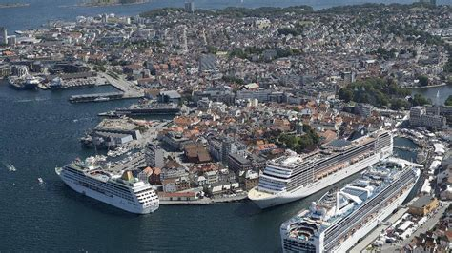](http://www.bing.com/cr?IG=8188760F45AC4038B1D58B956E38C97C&CID=182BA0DF00A567CD3C19ACD301BC66E9&rd=1&h=J9L3MMxAdAwF9RXh_OiYelUAsMYYfdqfbiACQtrLnaA&v=1&r=http://syslagronn.no/2016/03/04/oljeenergi/90-oljejobber-kan-forsvinne-fra-stavanger-til-oslo_79992/&p=DevEx.LB.1,5042.1)



***Opphavsrett til turprogram tilhører***

***Sverre Haga A/S, og kan ikke kopieres   
uten etter avtale****.*

[](http://www.google.no/imgres?q=engwall+pahr-iversen&um=1&hl=no&rlz=1W1SKPT_noNO448&biw=1366&bih=562&tbm=isch&tbnid=Or0r8ZhPIpOqkM:&imgrefurl=http://www.aftenbladet.no/lokalt/En-radiolegende-takker-for-seg-2581684.html&docid=KFrta3-CzRl2qM&imgurl=http://www.aftenbladet.no/migration_catalog/inn/article1717458.ece/BINARY/w980/Engwall_081229_kj_01&w=980&h=577&ei=K2bVTufuObL24QTu5K2hAQ&zoom=1)På vei til Hillevåg, bydelen hvor Engwall tråkket sine barnesko, kjører vi via Jåttåvågen – før langt ute på landet – i dag Stavangers nye, voksende bydel. Nå minner bare «Det skjeve tårn» om glideforskalings-teknikken som muliggjorde seriebygging av oljeplatt-former. I Hillevåg gir Engwall oss glade glimt fra guttedagene. Her var det årlige «høstmarken» hvor bøndene fra Jæren og Ryfylke møttes. Tidlig på 1900-tallet kom industrien til Hillevåg – brusfabrikker, møbelfabrikk, Blikken, Stavanger Flint, kjeksfabrikk, med flere. Til formiddagskaffen får vi selvfølgelig Hillevågsskjeva – akkompagnert av Maskinhusets historie

På den andre siden av Hillevågsvannet finner vi østre bydel. Nytt liv fyller denne bydelen nå. Store bolig-komplekser reiser seg ved fjordkanten, fabrikkhaller har blitt pusset opp og fått nye roller. Ut mot Gandsfjorden ligger Emmausgården, tidligere kjent som Bethaniastiftelsen Waisenhuset. På turen gjennom Storhaugs gater svinger vi også nedom denne grønne idyllen. Fra bolig- og fabrikkområdene i Pedersgadå glir vi over i bede-husstrøket – med Bergelandsgata som hovedarena, og her kommer de gode historiene som perler på en snor.

[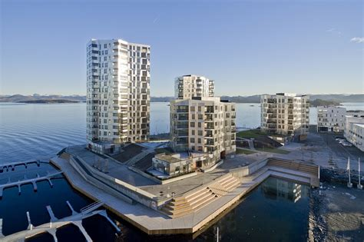](https://www.bing.com/cr?IG=DF45E5123DEB46BEB01CE26C4FD71FC4&CID=16FDF14DFA2160022464FD41FB3861CE&rd=1&h=Wt3JVeYXcVB45ILRcSP4aAi5ypqPcL8bV4ENGAgeyPE&v=1&r=https://www.selvaagbolig.no/&p=DevEx.LB.1,5048.1)

Byen har vokst med fastlandsforbindelse utover til Bjørnøy, Roaldsøy

og Ormøy, og vi kjører over bybrua og utover så langt vi kommer. Det nærmer seg middagstid, og tilbake på Hundvåg venter de med middag

til oss på Skjærgårdshuset – det blir et måltid i hermetikkens ånd; fiske-kaker i brun saus, etterfulgt av dessert og kaffe.

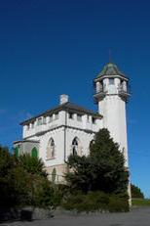

Fra østre bydel og øyene forflytter vi oss

til vestre del og et av byens landemerker – Vålandstårnet, med sin egen historie som Engwall forteller oss om.

Fra det tidligere så landlige høydedraget

vender vi oss nå mot det som byen er   
tuftet på, nemlig hermetikkhistorien. Stavanger var Norges hermetikkhovedstad og midt blant fabrikkene og industrien   
levde også fargerike mennesker som

satte sitt preg på bybildet – en av dem møter vi i Lendelunden. Fra denne parken har vi en lett spasertur   
gjennom Gamle Stavanger, eller Straen, som området også kalles.   
Her finner vi også Norsk Hermetikk-museum hvor utstillingene representerer et autentisk fabrikkmiljø. Her får vi en grundig orientering   
om denne industrien.   
Før bussen tar oss til sentrum får vi servert dagens ettermiddagskaffe,   
med brisling til, selvfølgelig.

Siste delen av turen går langs Strandkaien, Skagenkaien og

Fiskepiren, som viser oss Stavanger som skips-/havneby,

både lokalt og globalt.